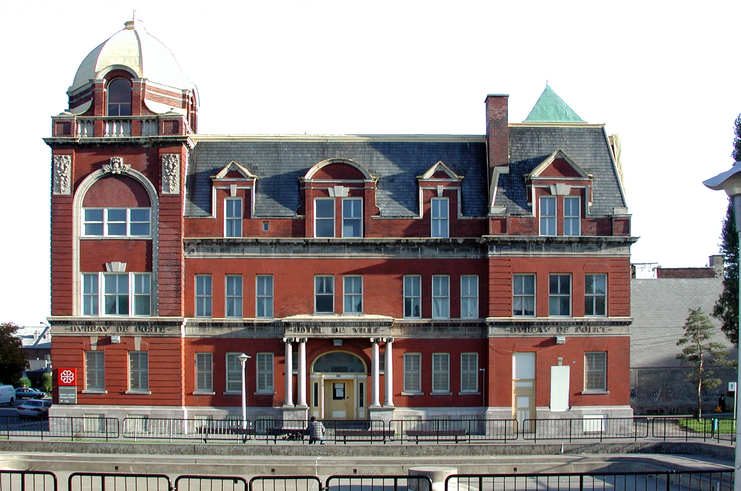

Les ateliers Namaste vous invite à un atelier en lien avec l'exposition de la famille Szliasi. Lors de cet atelier, vous découvrirez différents styles de photographie de portraits et pourrez en expérimenter quelques-uns, dont le portrait intérieur avec lumière.  
  
Des appareils photo reflex seront fournis

## Initiation à la photographie de portrait

Samedi le 28 septembre 2013  
15h à 16h30

# Centre Culturel Georges-Vanier

(514) 931-2248

13 ans et plus

2450, rue Workman Montréal